POLITECHNIKA LUBELSKA
Wydział Elektrotechniki i Informatyki
Kierunek informatyka



PRACA INŻYNIERSKA

Dziennik elektroniczny zgodny z wymaganiami RODO

An electronic grade book compatible with GDPR requirements

Promotor: Dyplomanci:
Dr inż. Grzegorz Kozieł Krzysztof Barczak nr albumu: 84138
Dariusz Głowacki nr albumu: 84147
Marcin Górski nr albumu: 84628

Lublin 2019
OŚWIADCZENIE

Oświadczam, że przedstawiona praca inżynierska została napisana przeze mnie osobiście, a przytoczone w niej cytaty oraz dane źródłowe zostały udokumentowane zgodnie z wymogami prawa autorskiego.
Jednocześnie wyrażam zgodę na wykorzystywanie fragmentów wydrukowanej wersji mojej pracy pt. „Dziennik elektroniczny zgodny z wymaganiami RODO” w publikacjach naukowych wykonywanych przez pracowników Politechniki Lubelskiej, za zgodą Dyrektora Instytutu na zasadach wynikających z Ustawy z dnia 4 lutego 1994 r. o prawie autorskim i prawach pokrewnych (t.j. Dz. U. 2000 r. Nr 80, poz. 904, z późn. zm.). Potwierdzam zgodność tekstu drukowanego z zapisem w formie elektronicznej.

. . . . . . . . . . . . . . . . . . . . . . . . . . . .
(podpis dyplomanta)

. . . . . . . . . . . . . . . . . . . . . . . . . . . .
(podpis dyplomanta)

. . . . . . . . . . . . . . . . . . . . . . . . . . . .
(podpis dyplomanta)
Spis treści
Rozdział 1. Wstęp 4
1.1. Cel i zakres pracy 5
1.2. Streszczenie pracy 6
1.3. Abstract 6
1.4. Wykorzystane technologie i narzędzia 7
1.5. Podział prac 9
Rozdział 2. Projekt Systemu 10
2.1. Wymagania funkcjonalne i niefunkcjonalne 10
2.2. Diagram przypadków użycia 13
2.3. Diagramy BPMN 14
2.4. Diagramy sekwencji 20
2.5. Diagramy aktywności 23
2.6. Diagram EER 25
Rozdział 3. Implementacja systemu 26
3.1. Kontrolery 26
3.2. Encje 28
3.3. Usługi 30
3.4. Struktura widoków 31
Rozdział 4. Testy aplikacji 34
4.1. Testy funkcjonalne 34
4.1.1. Podstrona terminarza 35
4.1.2. Podstrona logowania 38
4.2. Testy jednostkowe 43
Rozdział 5. Wnioski 45
Bibliografia 46
Spis rysunków 47
Spis listingów 48

Wstęp
Szybki rozwój technologiczny oraz rozpowszechnienie dostępu do internetu wymusiły szereg zmian i przekształceń w wielu dziedzinach życia społecznego, zarówno w skali globalnej jak i lokalnej. Wspomniane zjawisko nie ominęło również szkoły, które zmieniła swoje tradycyjne oblicze. Obecnie komunikacja na linii szkoła – rodzic i uczeń weszła w nową fazę rozwoju, nie ograniczając się już wyłącznie do co semestralnych spotkań tzw. „wywiadówek”. Aktualnie prawie każda placówka edukacyjna posiada dziennik elektroniczny, który umożliwia rodzicom stałą i bieżącą obserwację postępów ucznia w nauce, usprawnia pracę nauczycieli, ułatwia kontakt szkoły z opiekunami dzieci, a także pozwala na śledzenie wydarzeń z życia szkoły.
W wyniku analizy aktualnego rynku dzienników elektronicznych wyłoniono dwa najbardziej popularne i rozpowszechnione dzienniki elektroniczne „Librus”[7] i „Vulcan”[9], których dostępność sprawiła, że szybko stały się monopolistami na polskim rynku. Obie wspomniane aplikacje posiadają podobne funkcje. Należą do nich takie możliwości jak: sprawdzanie ocen, obecności oraz innych osiągnięć ucznia.
Opisywany w niniejszej pracy program również będzie spełniał te kryteria mając jednocześnie następującą funkcję: semestralna ocena pracy nauczycieli przez uczniów w kilku aspektach np. pod względem skuteczności nauczania czy dodatkowych umiejętności. Warto podkreślić, że będzie on zgodny z nowym rozporządzeniem o ochronie danych osobowych czyli RODO.
Pragniemy złożyć serdeczne podziękowania Panu dr inż. Grzegorzowi Koziełowi za cenne uwagi i życzliwość okazaną nam w trakcie pisania niniejszej pracy.

Cel i zakres pracy
Celem niniejszej pracy jest stworzenie dziennika elektronicznego mającego za zadanie ułatwienie pracy nauczycielom oraz komunikację uczniów i opiekunów ucznia ze szkołą. Będzie on również umożliwiał ocenianie nauczycieli po każdym zakończonym semestrze.
Zakres pracy obejmuje:
- zapoznanie się z istniejącymi technologiami webowymi oraz zgłębienie wiedzy na temat ich działania,
- analiza funkcjonalności istniejących dzienników elektronicznych,
- zapoznanie się z doświadczeniami użytkowników istniejących już dzienników elektronicznych,
- zaprojektowanie diagramów,
- utworzenie bazy danych,
- wykonanie strony obsługującej dziennik elektroniczny,
- testy aplikacji.

Streszczenie pracy
Praca składa się z pięciu rozdziałów. Dziennik elektroniczny ma na celu ułatwić komunikację pomiędzy szkołą a opiekunem, usprawnić pracę nauczyciela oraz umożliwić opiekunom stała obserwację postępów uczniów. Do drugiego rozdziału pracy wybrano i przedstawiono ważne diagramy takie jak diagram przypadków użycia, BPMN, sekwencji, aktywności oraz EER. W trzecim rozdziale zaprezentowano implementację systemu który został zrealizowany zgodnie z wzorcem MVC. Interfejs użytkownika dostępny jest przez przeglądarkę Google Chrome i Mozilla Firefox. W czwartym rozdziale przeprowadzono testy które zostały zrealizowane w celu sprawdzenia poprawności działania aplikacji. Wykonane testy zostały podzielone na dwa główne typy: testy funkcjonalne oraz testy jednostkowe. Do sprawdzenia poprawności systemu przeprowadzono szereg testów. Wnioski przedstawiono w piątym rozdziale.

Abstract
The work consists of five chapters. The e-journal aims to facilitate communication between the school and the guardian, improve the work of the teacher and enable the guardians to constantly monitor the progress of the students. For the second chapter of the work, important diagrams such as the use case diagram, BPMN, sequence, activity and EER have been selected and presented. The third chapter presents the implementation of the system that was implemented in accordance with the model-view-controller (MVC) model. The user interface is available through Google Chrome and Mozilla Firefox. In the fourth chapter tests were carried out to verify the correctness of the application. The tests were divided into two main types: functional tests and unit tests. A series of tests was carried out to check the correctness of the system. Applications are presented in the fifth chapter.

Wykorzystane technologie i narzędzia
Wykorzystano technologie i narzędzia niezbędne do utworzenia aplikacji dziennika elektronicznego. Są to darmowe i popularne technologie, do których każdy ma dostęp i umożliwiają tworzenie aplikacji webowych.
„Bootstrap jest darmowym i obecnie jednym z najpopularniejszych frameworków HTML i CSS na Świecie. Pozwala na stosunkowo szybkie tworzenie interfejsów stron internetowych i aplikacji przeglądarkowych, a to wszystko dzięki wstępnie przygotowanym arkuszom CSS oraz modułom HTML i JavaScript. Do najważniejszych cech Bootstrapa można zaliczyć schludną i ładną typografię, style dla większości elementów HTML, wspieranie się językiem JavaScript, a konkretnie jego biblioteką jQuery, oraz solidną siatkę responsywną zaprojektowaną według koncepcji Mobile-First2. Bootstrap jest kompatybilny ze wszystkimi najnowszymi wersjami przeglądarek Opera, Safari, Firefox, Google Chrome, Internet Explorer oraz Edge3.”[6]
Do ostylowania aplikacji internetowej zastosowano CSS czyli "Kaskadowe arkusze stylów składają się z kilku specyfikacji określających różne poziomy i profile. Każdy poziom powstał na bazie poprzedniego i zawiera jakieś nowości w stosunku do poprzednika. Specyfikacje te mają nazwy CSS 1, CSS 2 oraz CSS3."[1] Dzięki tej technologii, można modyfikować widok strony.
PHP jest to język, który wykonuje się po stronie serwera, można dzięki niemu obsługiwać dane wysyłać oraz je odbierać oraz bezpiecznie połączyć się z bazą danych co jest niezbędne w tej pracy inżynierskiej. „PHP pozwala stworzyć niezbędne funkcje takie jak obsługa formularzy. PHP to skryptowy język programowania służący głównie do tworzenia stron internetowych. PHP jest rozprowadzany na otwartej licencji i każdy może pobrać za darmo jego kopię, zainstalować i używać bez żadnych ograniczeń zarówno do celów prywatnych jak i komercyjnych. Język jest prosty w nauce i umożliwia tworzenie profesjonalnych dynamicznych stron internetowych.”[10]
Symfony jest to frameworkiem MVC (model, widok i kontroler) napisany w języku PHP. Framework jest w pełni obiektowy jak inne języki wysokiego poziomu. Symfony wspiera podstawowe potrzeby aplikacji webowych czyli: wyświetlanie podstron, obsługiwanie bazy danych, obsługę formularzy oraz treści i dodatkowo ma niezależne moduły, które wspierają aplikację webową. Wyróżniająca rzeczą w frameworku, są zaawansowane widoki. „W Symfony 2 domyślnym językiem przetwarzania widoków jest Twig. Pliki widoków mają podwójne rozszerzenie .html.twig.”[5]
Dane aplikacji przechowywane są w relacyjnej bazie danych MySQL. „MySQL to prawdziwy system bazodanowy, wspierający zaawansowane techniki replikacji danych i mogący przechowywać bez problemu miliardy rekordów. ”[3]
NetBeans środowisko wspierające wiele języków programowania, między innymi do technologi webowych czyli html, css, PHP i MySQL. Podpowiada w pisaniu kodu oraz zawiera strukturę katalogów, dzięki której można zarządzać całym projektem. Oprogramowanie pozwala również na doinstalowanie pluginów, które ułatwiają prace nad pisanym kodem.

Podział prac
Podział prac wykonanych przez poszczególnych autorów przedstawiono w tabeli 1.1. W przypadku gdy numer rozdziału został wykazany przy wielu autorach oznacza to, że rozdział ten był tworzony wspólnie przez wskazane osoby.
Tabela 1.1. Podział prac
Zakres pracy |  |  | Krzysztof Barczak | Dariusz Głowacki | Marcin Górski
Wstęp |  |  | + | + | +
Projekt Systemu | Wymagania funkcjonalne i niefunkcjonalne |  | + | - | -
Projekt Systemu | Diagram przypadków użycia |  | + | + | +
Projekt Systemu | Diagramy BPMN |  | + | + | +
Projekt Systemu | Diagramy sekwencji |  | + | + | +
Projekt Systemu | Diagramy aktywności |  | + | + | +
Projekt Systemu | Diagram EER |  | - | + | -
Implementacja systemu | Kontrolery |  | - | - | +
Implementacja systemu | Encje |  | - | + | +
Implementacja systemu | Usługi |  | - | - | +
Implementacja systemu | Struktura widoków |  | + | - | +
Testy aplikacji | Testy funkcjonalne | Podstrona terminarz | + | - | -
Testy aplikacji | Testy funkcjonalne | Podstrona logowanie | - | + | -
Testy aplikacji | Testy jednostkowe |  | - | - | +
Wnioski |  |  | + | + | -

Projekt Systemu
Przed przystąpieniem prac prowadzących do stworzenia systemu podjęto się opracowania projektu. Na podstawie przeglądu rynku oraz konsultacji ze specjalistami z dziedziny oświaty zidentyfikowano potrzeby rynku oraz zidentyfikowano procesy biznesowe realizowane w placówkach oświatowych. Na tej podstawie opracowano wymagania funkcjonalne, niefunkcjonalne oraz uszczegółowiono projekt za pomocą diagramów aktywności i sekwencji. Finalnym etapem było opracowanie struktury bazy danych.

Wymagania funkcjonalne i niefunkcjonalne
W niniejszym rozdziale przedstawiono wymagania funkcjonalne i niefunkcjonalne, które musi spełnić opracowywany w ramach pracy dziennik elektroniczny. Głównym zadaniem dziennika będzie wspomaganie zarządzaniem zajęciami w szkole.
W opracowywanym projekcie zdefiniowano następujące wymagania funkcjonalne:
- uczniowie mają mieć możliwość:
  - logowania/wylogowania,
  - podglądania ocen oraz oceny z zachowania,
  - sprawdzania daty sprawdzianów,
  - wysyłania/odbierania wiadomości,
  - podglądania swoich uwag,
  - oceniania nauczycieli po semestrze,
- rodzice mają mieć możliwość:
  - logowania/wylogowania,
  - podglądania ocen oraz oceny z zachowania,
  - sprawdzania daty sprawdzianów,
  - wysyłania/odbierania wiadomości,
  - usprawiedliwiania nieobecności ucznia,
  - odbierania uwag ucznia,
- nauczyciele mają mieć możliwość:
  - logowania/wylogowania,
  - dodawania/edytowania/usuwania ocen oraz typu ocen z przedmiotów,
  - dodawania/edytowania/usuwanie informacji o sprawdzianach,
  - sprawdzania obecności,
  - wysyłania/odbierania wiadomości,
  - pisania uwag ucznia,
- wychowawca ma mieć możliwość:
  - logowanie/wylogowanie,
  - usprawiedliwianie nieobecności,
  - wysyłanie/odbieranie wiadomości,
  - dodawania/edytowanie/usuwanie oceny z zachowania,
- administrator/dyrektor ma mieć możliwość:
  - dodawania uczniów/nauczycieli/rodziców,
  - edytowania uczniów/nauczycieli/rodziców,
  - usuwania uczniów/nauczycieli/rodziców,
  - przypisania/usunięcia ucznia z klasy,
  - dodania podziału klas,
  - obsługi ocen semestralnych oraz promocja do klasy,
  - zaliczenia/niezaliczenia roku,
  - obsługi planu zajęć,
  - oglądania ocen nauczycieli ocenianych przez uczniów.
Ze względu na konieczność zapewnienia powszechnego dostępu do systemu użytkownikom dysponującym różnego rodzaju sprzętem i oprogramowaniem zdecydowano się na udostępnienie interfejsu użytkownika poprzez przeglądarkę.
W związku z tym zostały zdefiniowane następujące wymagania niefunkcjonalne:
- aplikacja ma działać na przeglądarkach Google Chrome (wersja 65.0.3325.181 i nowsze) i Firefox (wersja 59 i nowsze) i przeglądarce mobilnej (android 5.0 i nowsze),
- aplikacja ma być napisana w języku PHP,
- aplikacja ma używać bazy danych MySQL,
- aplikacja ma być responsywna na urządzenia:
  - telefony: 320 px,
  - tablety: 768 px,
  - monitory: 1240 px.

Diagram przypadków użycia
Dziennik elektroniczny może być używany przez różnych użytkowników, każdy z nich może wykonywać inne czynności. Na Rysunku 2.1 przedstawiono diagramy przypadków użycia systemu.
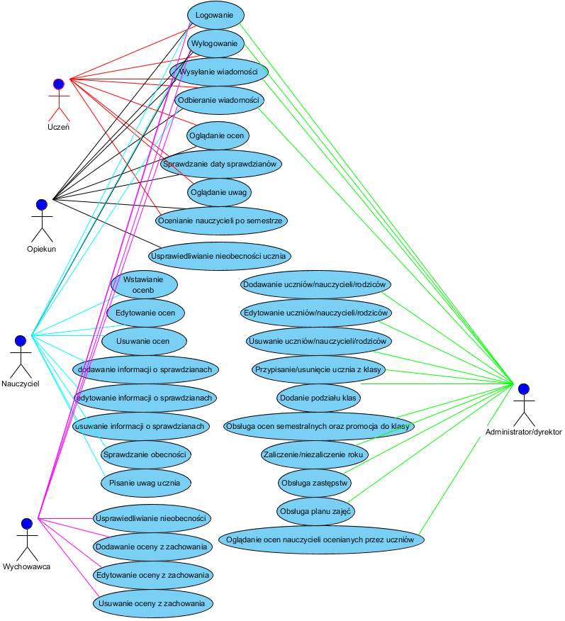Rysunek 2.1. Diagram przypadków użycia

Diagramy BPMN
Opracowanie projektu obejmuje identyfikację procesów biznesowych zachodzących w szkole. Procesy te opisano za pomocą diagramów BPMN. „BPMN to standard opracowany przez organizację Object Managment Group (OMG). Jego pełna nazwa to Buisness Process Model and Notation. Podstawowym celem tego standardu jest dostarczenie notacji do opisywania procesów biznesowych, która jest czytelna i zrozumiała zarówno dla biznesowych "użytkowników", monitorujących procesy i zarządzających nimi, dla analityków, którzy przeprowadzają biznesową analizę procesów, jak i programistów, odpowiedzialnych za ich techniczną implementację.”[2] Najważniejsze procesy zostały zobrazowane w niniejszym podrozdziale. Na Rysunku 2.2 przedstawiono proces sprawdzania ocen widoczny z poziomu ucznia. Rysunek 2.3 przedstawia proces wystawiania ocen przez nauczyciela. Na Rysunku 2.4 umieszczono diagram obrazujący proces poprawiania ocen wcześniej już wprowadzonych do systemu.
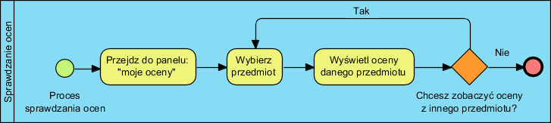Rysunek 2.2. Sprawdzanie ocen
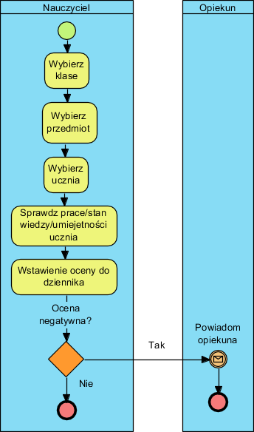Rysunek 2.3. Wstawianie ocen
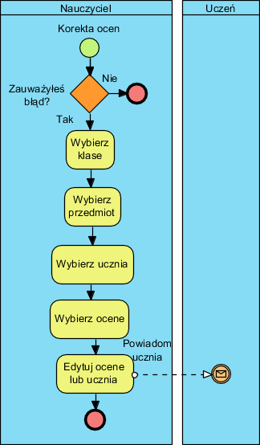Rysunek 2.4. Korekta ocen
Diagram przedstawiający ocenianie nauczycieli został przedstawiony na Rysunku 2.5 Omawiana praca inżynierska wyróżnia się tym, że zaimplementowano ankietę pod koniec semestru, która będzie oceniać pracę nauczycieli za cały semestr.
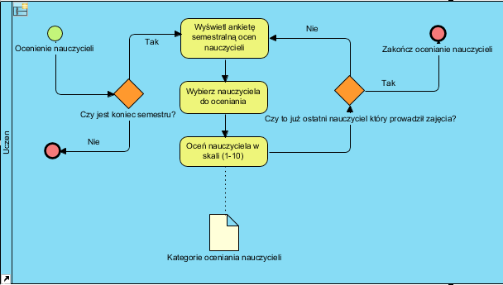Rysunek 2.5. Ocenianie nauczycieli
Częstym problem z którym borykają się nauczyciele jest kwestia nieobecności uczniów na zajęciach. Kontrola absencji uczniów została zobrazowana za pomocą diagramu BPMN na Rysunku 2.6.
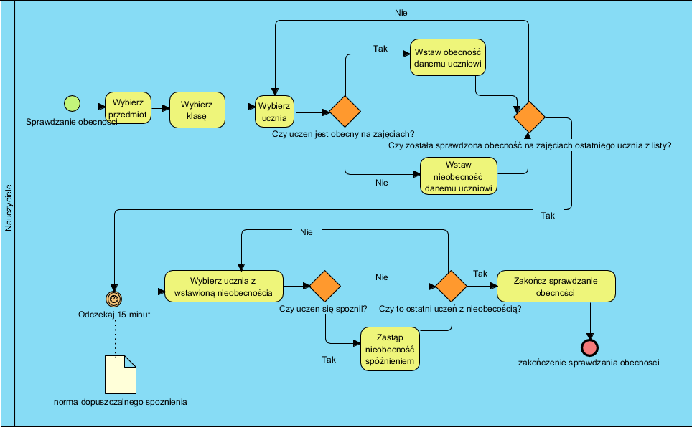Rysunek 2.6. Sprawdzanie obecności
Diagram przedstawiający kontrole nieobecności przedstawia Rysunek 2.7. Zaprezentowane są zdarzenia, co się dzieje w przypadku braku nieobecności ucznia.
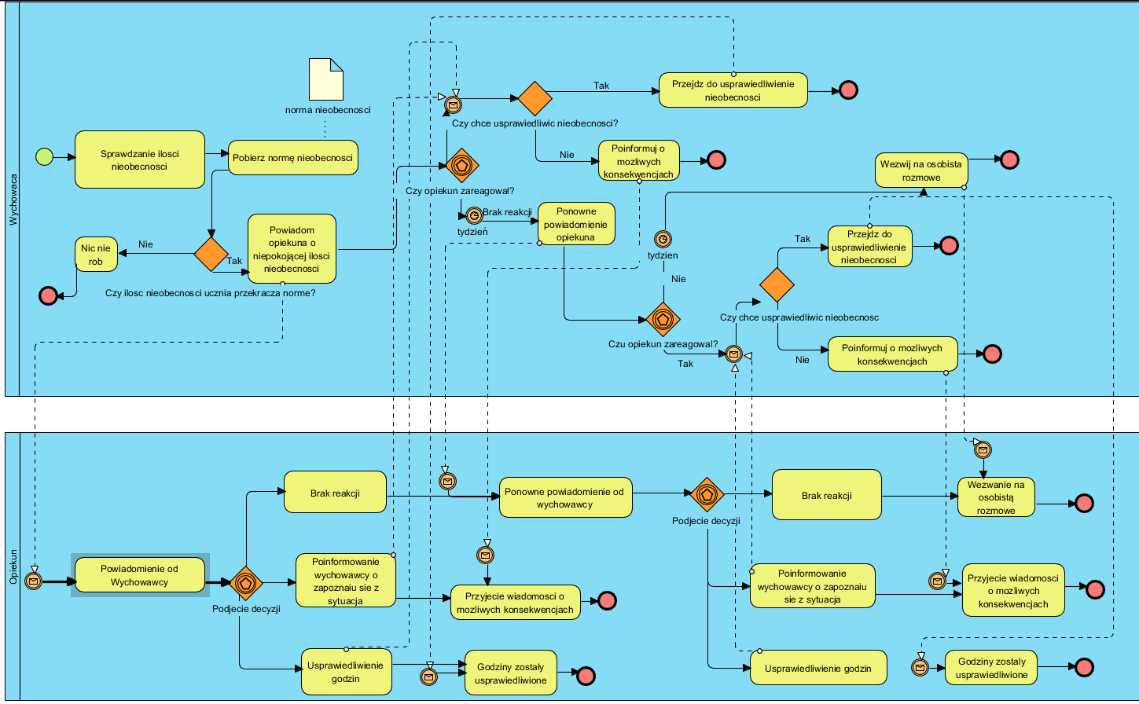Rysunek 2.7. Kontrola nieobecności
Co semestr w szkołach jest wystawiana ocena podsumowująca pracę ucznia, dlatego zaimplementujemy taką funkcję. Diagram przedstawiający oceny semestralne ucznia umieszczono na Rysunku 2.8.
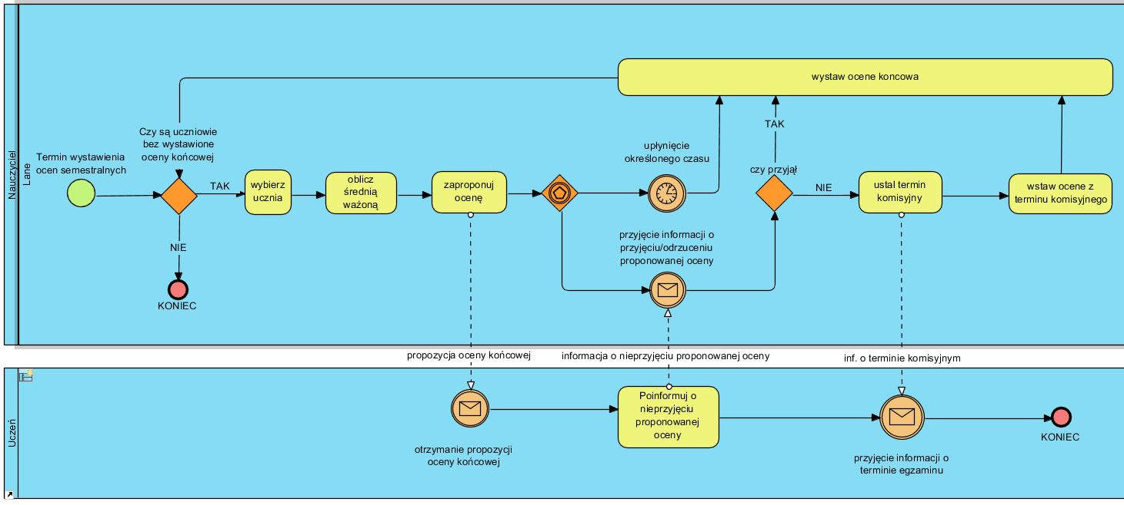Rysunek 2.8. Oceny semestralne
Praca nauczycieli i nauka uczniów musi być zorganizowana, żeby spotykali się w tym samym czasie podczas zajęć. Diagram przedstawiający tworzenie planu zajęć został zilustrowany na Rysunku 2.9.
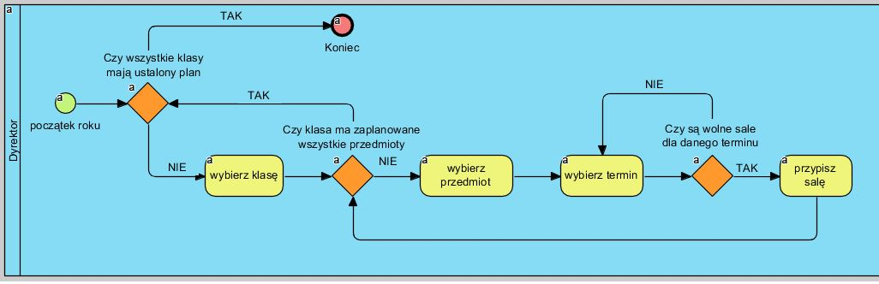Rysunek 2.9. Tworzenie planu zajęć

Uczniów jest zazwyczaj dużo i nie można prowadzić zajęć ze wszystkimi naraz, dlatego przypisuje się ich do poszczególnych wolnych klas. Diagram przedstawiający podział uczniów na klasy przedstawiono na Rysunku 2.10.
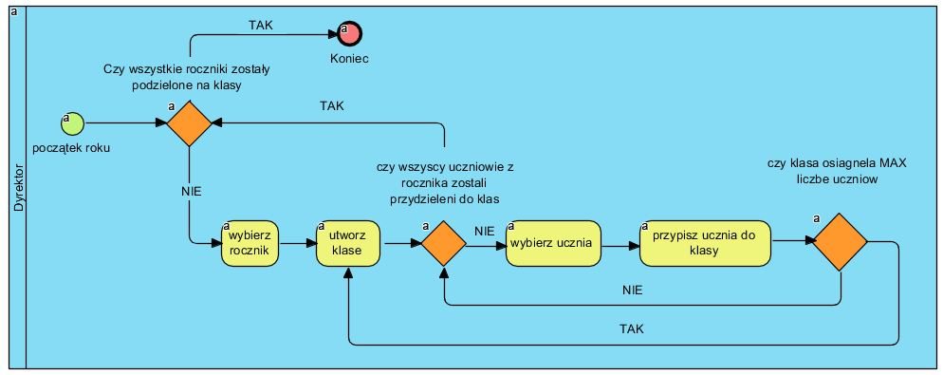Rysunek 2.10. Tworzenie klas

Diagramy sekwencji
Diagramy sekwencji wspomagają zobrazowanie i identyfikację przepływu komunikatów wewnątrz systemu. Na Rysunku 2.11 przedstawiono diagram sekwencji definiujący przepływ komunikatów w procesie tworzenia kont użytkowników.
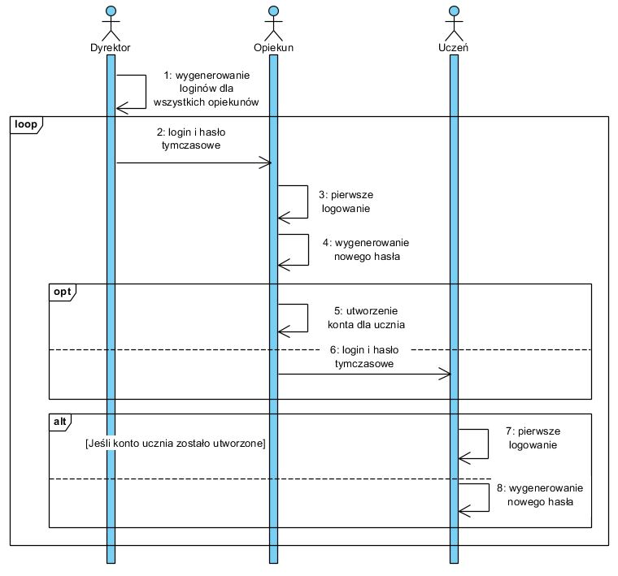Rysunek 2.11. Tworzenie kont
Za pośrednictwem systemu nauczyciel może kontaktować się z opiekunem ucznia. Rysunek 2.12 przedstawia przepływ komunikatu – uwagi od nauczyciela do opiekuna ucznia.
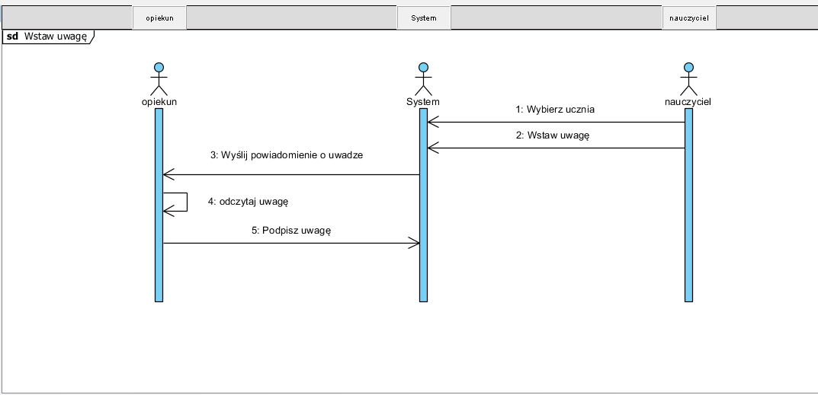Rysunek 2.12. Wstawianie uwag

Diagram sekwencji przedstawiony na Rysunku 2.13 ilustruje przepływ komunikatów podczas procesu dodawania terminów sprawdzianów.
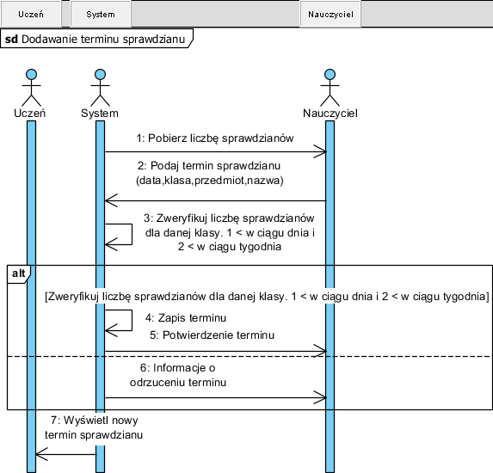Rysunek 2.13. Dodawanie terminów sprawdzianów

Diagramy aktywności
Żeby dostać się do swojego konta, potrzebny jest system, który zweryfikuje wchodzące dane. Jeśli są one prawidłowe, pozwala użytkownikowi korzystać z aplikacji. Implementowana funkcjonalność jest wprowadzona w celu zapewnienia bezpieczeństwa danych. Szczegółowy przebieg procesu logowania został przedstawiony na Rysunku 2.14.
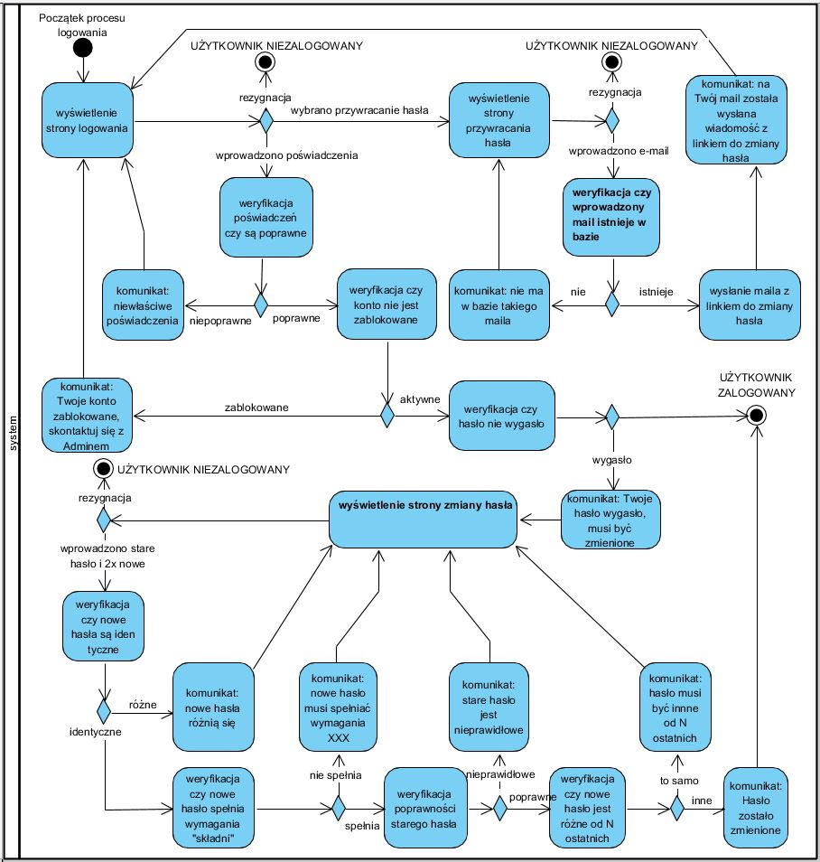Rysunek 2.14. Przebieg procesu logowania
Diagram przedstawiający pisanie oraz odbieranie wiadomości przedstawiono na Rysunku 2.15.
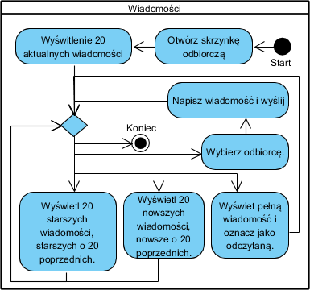Rysunek 2.15. Pisanie wiadomości
Często jest tak, że ucznia nie ma na zajęciach z nie wiadomo jakich przyczyn. W przypadku braku obecności opiekun może go usprawiedliwić. Diagram przedstawiający usprawiedliwienia nieobecności ucznia ukazuje Rysunek 2.16.
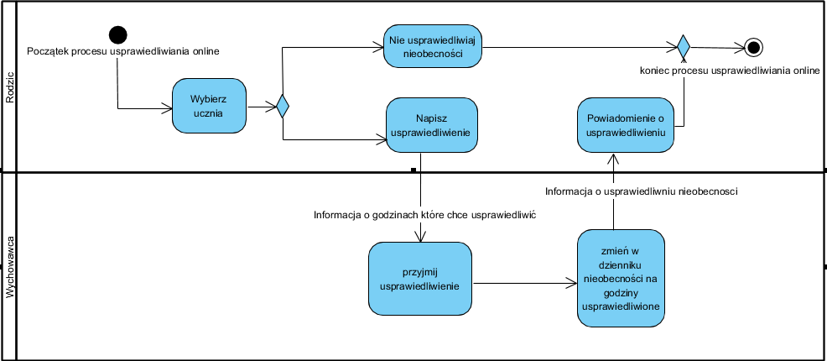Rysunek 2.16. Usprawiedliwianie online

Diagram EER
W celu zapewnienia możliwości przechowywania danych wykorzystana będzie relacyjna baza danych. Diagram przestawiający tabele, kolumny, typy zmiennych oraz relacje między nimi ukazany jest na Rysunku 2.17.
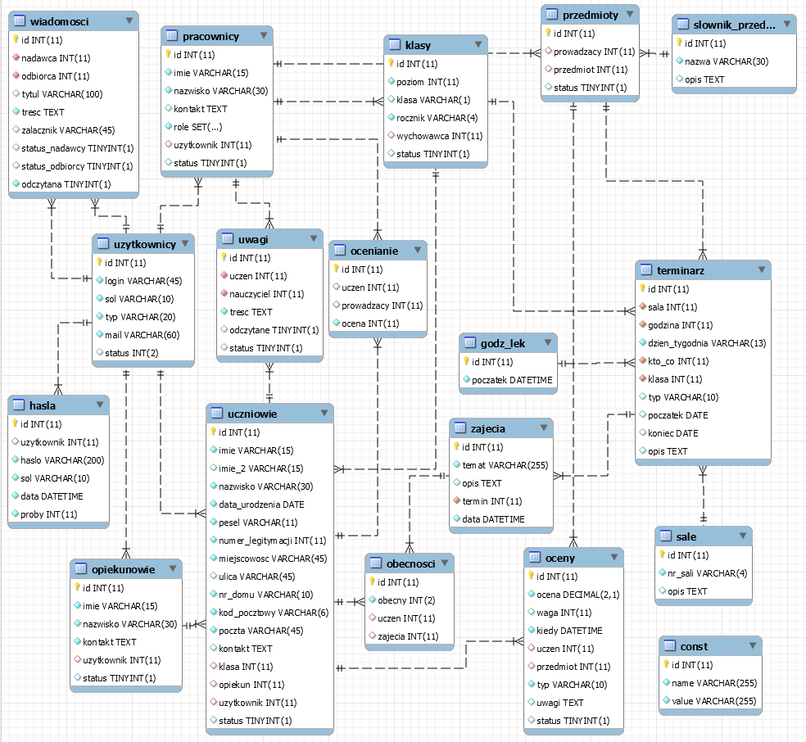Rysunek 2.17. Relacyjna baza danych

Implementacja systemu
W tym rozdziale przedstawiony jest opis głównych elementów systemu opracowywanego w ramach niniejszej pracy. Najważniejsze części składowe kodu możemy podzielić na: kontrolery, encje (ang. entities), usłui (ang. utils), strukturę widoków (HTML) oraz na komponenty realizujące dostęp do bazy danych MySQL.
System został zrealizowany zgodnie z wzorcem model-widok-kontroler (ang. Model-View-Controller – MVC). Interfejs użytkownika dostępny jest przez przeglądarkę. Backend został zrealizowany w języku PHP z wykorzystaniem frameworka Symfony.

Kontrolery
Częścią systemu odpowiedzialną za przechwytywanie wszystkich żądań ze strony WWW są kontrolery. W opisywanym systemie dokonano podziału kontrolerów ze względu na role obsługiwanych użytkowników. W omawianym systemie kontrolerami są klasy: UserController, AdminController, StudentController, GuardController oraz TeacherController. Z kolei zagłębiając się w strukturę konkretnego kontrolera możemy wyodrębnić funkcje (metody, klasy) odpowiedzialne za czynności jakie może wykonywać użytkownik posiadający określoną rolę, np. administrator może zarządzać salami lekcyjnymi. W funkcjach możemy wyodrębnić „uchwyty stron” oraz „hierarchię komend” [LIT]. Przykładowy uchwyt do funkcji lessonHoursAction umożliwiającej zarządzanie godzinami lekcyjnymi przedstawia Listing 3.1. Sposób dodawania nowych godzin lekcyjnych zaprezentowano na Listingu 3.2.
Listing 3.1. Uchwyt strony umożliwiający operacje na godzinach lekcyjnych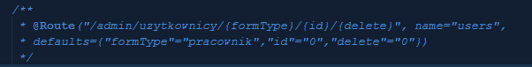
Listing 3.2. Formularz dodawania godziny lekcyjnej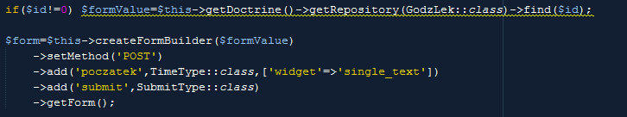
Na Listingu 3.3 umieszczony został kod odpowiedzialny za dodawanie nowego rekordu, natomiast kod umożliwiający usuwanie rekordów przedstawiono na Listingu 3.4.
Listing 3.3. Fragment kodu realizujący dodawanie nowej godziny lekcyjnej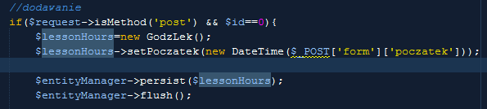
Listing 3.4. Kod umożliwiający usuwanie godziny lekcyjnej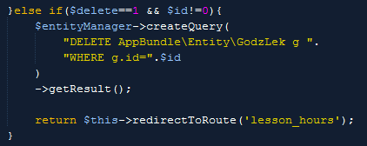
Kod zwracający widok do użytkownika w postaci html przedstawia Listing 3.5.
Listing 3.5. Kod zwracający widok, który prezentuje listę godzin lekcyjnych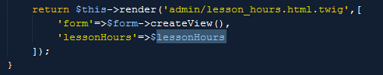
Listing 3.6. Usuwanie sesji użytkownika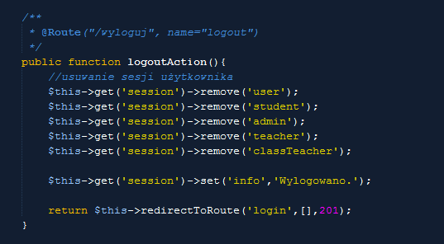
W kontrolerze UserController niezbędny przy wylogowywaniu jest kod odpowiedzialny za usuwanie sesji użytkownika, którego przedstawiono w Listingu 3.6.

Encje
W celu zarządzania danymi dostępnymi w bazie danych, stworze są klasy-encje, które reprezentują tabele z całą ich strukturą. Każdej tabeli w bazie danych przypisana jest odpowiednia klasa encji. Pozwala to na obiektowe podejście do bazy danych. Przykład kodu tworzącego encję przedstawiono na Listingu 3.7.
Listing 3.7. Encja do tabeli GodzLek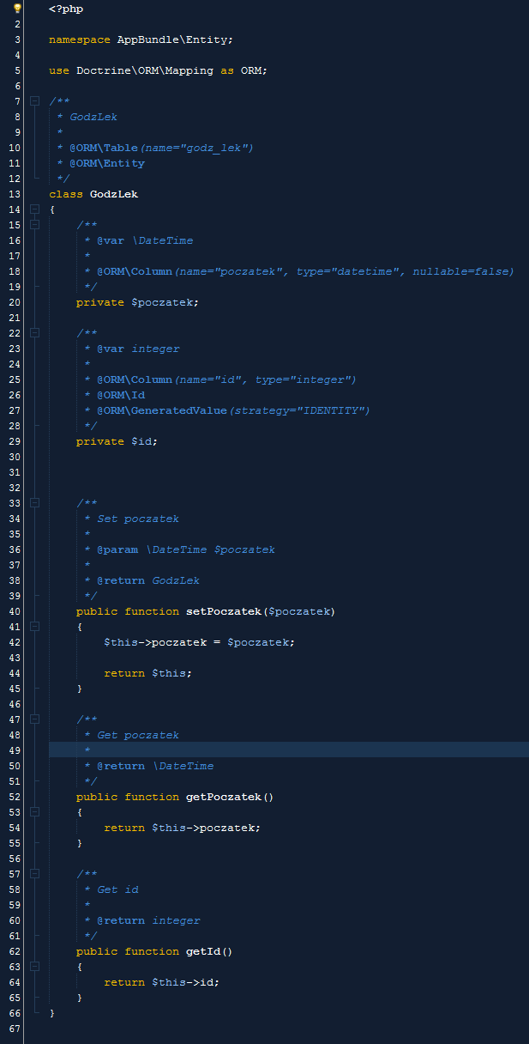

Usługi
Funkcje które powtarzają się w wielu kontrolerach umieszczone zostały w sekcji projektu „Utils”. Przykładem takiej usługi jest klasa Message, która liczy wszystkie nieodczytane wiadomości i zapisuje je w sesji każdego użytkownika w celu wyświetlenia tej liczby. Kod odpowiedzialny za działanie usługi Message przedstawiony został na Listingu 3.8
Listing 3.8. Usługa message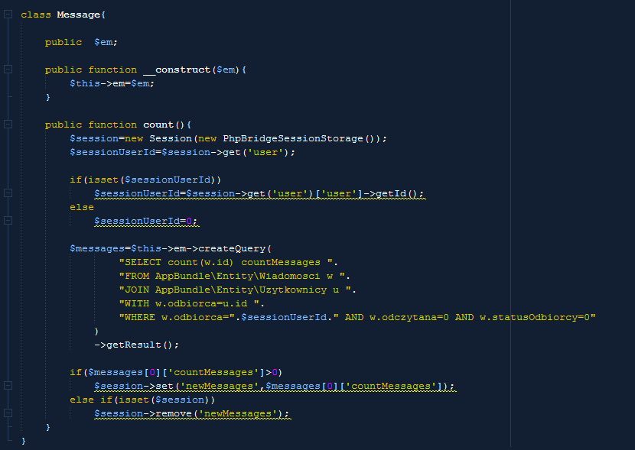

Struktura widoków
Zgodnie z modelem MVC zaimplementowano szablon Twig, który generuje widoki i przyjmuje zmienne przekazane przez kontroler. Zgodnie z dobrą praktyką struktura widoków odpowiada strukturze kontrolerów (Rys.3.1)
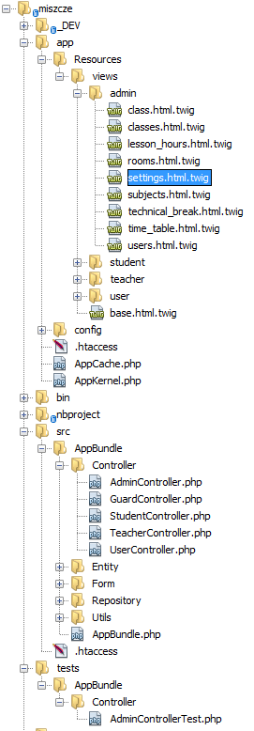Rysunek 3.1. Struktura projektu aplikacji
Przykładowym widokiem dostępnym w dzienniku dla użytkownika-uczeń jest plan zajęć. Fragment kodu z widoku time_table zaprezentowano na Listingu 3.9, natomiast widok zwracany w przeglądarce zaprezentowany został na Rysunku 3.2.
Listing 3.9. Widok time_table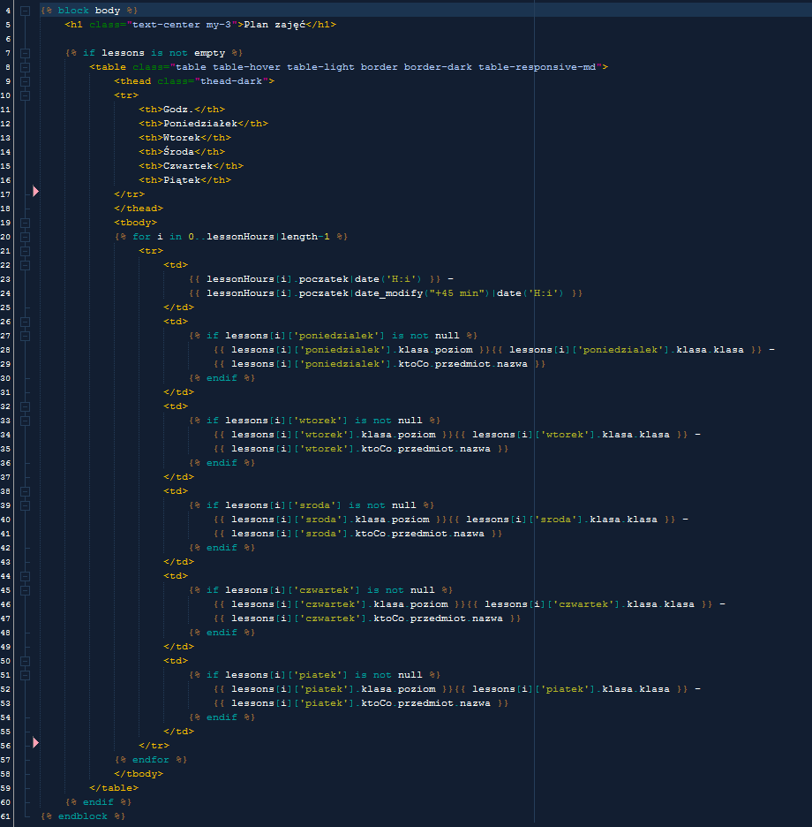
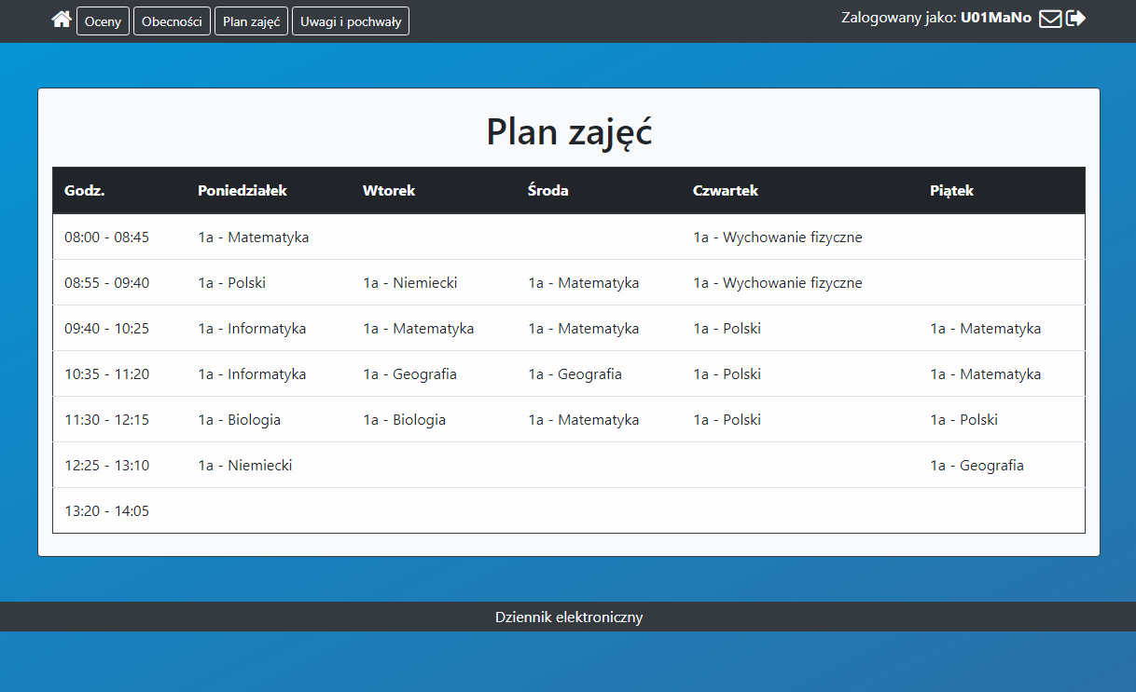Rysunek 3.2. Widok planu zajęć

Testy aplikacji
Przeprowadzone testy zostały zrealizowane w celu sprawdzenia poprawności działania aplikacji. Wykonane testy zostały podzielone na dwa główne typy: testy funkcjonalne oraz testy jednostkowe. Testy funkcjonalne wykonywane były przy bezpośrednim kontakcie użytkownika z interfejsem użytkownika, natomiast testy jednostkowe przeprowadzone były automatycznie przez skrypty testujące po ich uruchomieniu przez programistę. Zaletą przeprowadzonych testów jednostkowych jest możliwość zautomatyzowania procedury testowej oraz wykrycia błędów w kodzie na wczesnym etapie implementacji.
Ze względu na dużą złożoność systemu oraz liczne funkcje, w pracy przedstawiono jedynie wybrane testy prezentujące poprawne działanie kluczowych funkcji systemu. Zrezygnowano z prezentowania testów prowadzonych według scenariuszy alternatywnych oraz sytuacji wyjątkowych. Testy te zostały przeprowadzone a wyniki wszystkich testów były pozytywne.

Testy funkcjonalne
Testy funkcjonalne zostały zrealizowane tak by przetestować kompletną funkcjonalność systemu. Ze względu na dużą objętość testów w pracy przedstawiono tylko najważniejsze przypadki testowe. Każdy z przypadków testowych opracowano według następującego scenariusza testowego:
- nazwa testowanej funkcjonalności,
- stan początkowy aplikacji, warunki wstępne i dane wejściowe,
- oczekiwane rezultaty,
- kroki wykonania testu,
- uzyskany rezultat,
- podsumowanie testu.

Podstrona terminarza
Kluczową funkcją podstrony terminarz jest dodawanie terminów lekcji do planu zajęć. Funkcja ta została przetestowana poprzez zrealizowanie scenariuszy 4.1 oraz 4.2.
Scenariusz testowy 4.1:
- nazwa testowanej funkcjonalności: dodawanie nowego terminu,
- stan początkowy aplikacji: zalogowany użytkownik posiadający rolę administratora, otworzony formularz dodawania terminarza (Rys. 4.1),
warunki wstępne : w bazie danych istnieją: klasa, nauczyciel oraz przedmiot,
dane wejściowe: czas początku i końca zajęć, dzień tygodnia, okres w jakim zajęcia będą się cyklicznie powtarzały, sala, nauczyciel, przedmiot, typ zdarzenia, opis,
- oczekiwane rezultaty: dodany nowy termin,
- kroki wykonania testu: użytkownik wybiera: klasę, nauczyciela, przedmiot, salę,
użytkownik wprowadza: czas początku i końca zajęć, dzień tygodnia, okres w jakim zajęcia będą się cyklicznie powtarzały,
użytkownik klika przycisk Wyślij
- uzyskany rezultat: termin dodany, wyświetlone potwierdzenie dodania terminu, formularz dodawania terminu wyczyszczony (Rys. 4.2); na formularzu prezentującym plan lekcji widoczna jest nowa lekcja (Rys. 4.3),
- podsumowanie testu: test zakończony pomyślnie.

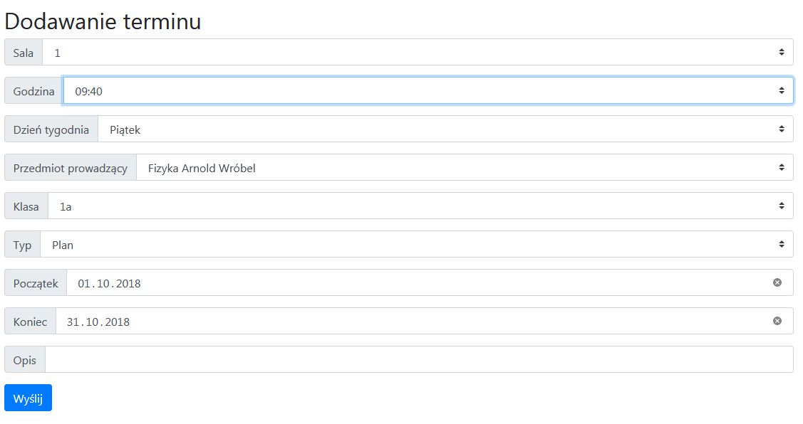Rysunek 4.1. Formularz przed dodaniem terminu
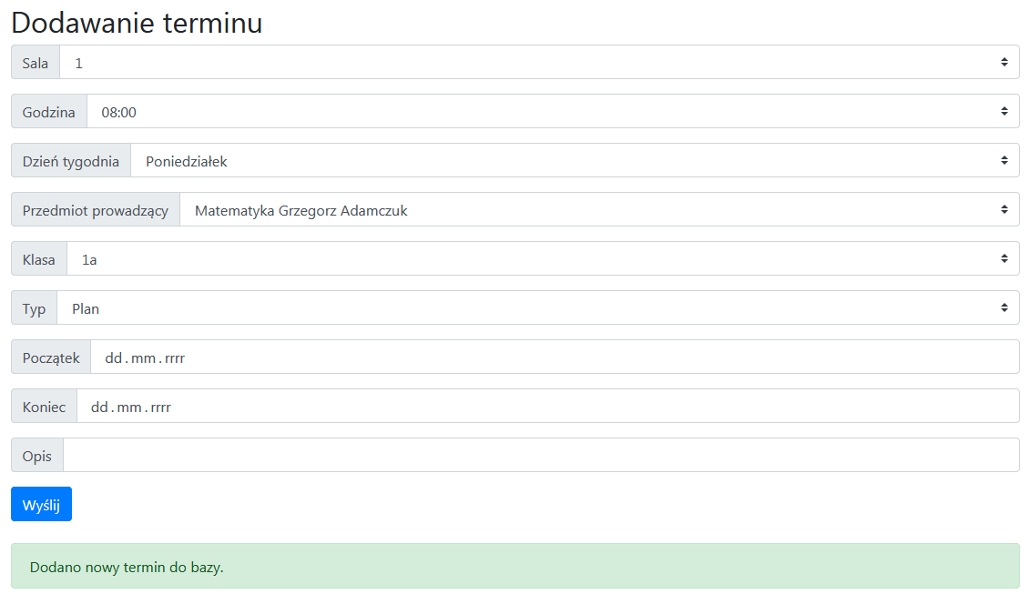Rysunek 4.2. Dodawanie terminu
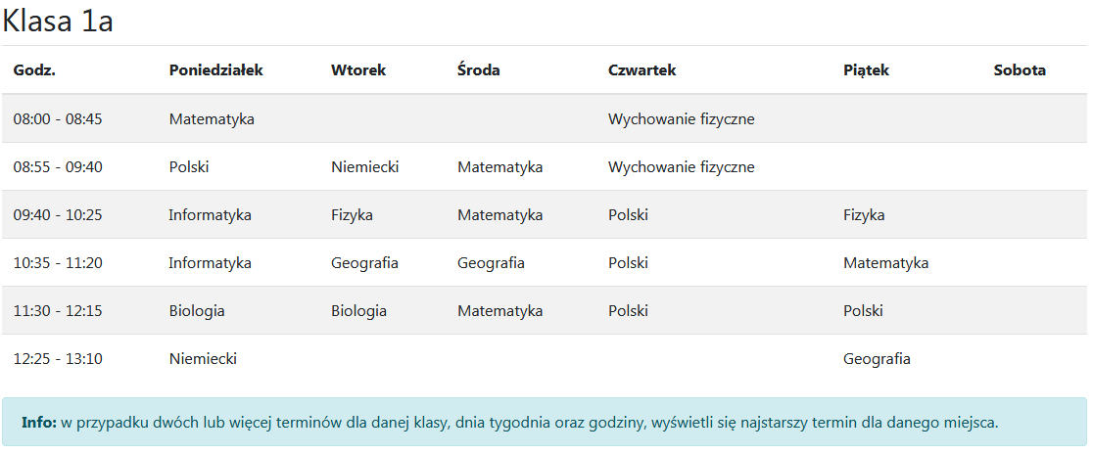Rysunek 4.3. Nowy przedmiot na planie lekcji
Scenariusz testowy 4.2:
- nazwa testowanej funkcjonalności: dodawanie nowego terminu,
- stan początkowy aplikacji: użytkownik posiadający rolę administratora zalogowany, otworzony formularz dodawania terminarza (Rys. 4.1),
warunki wstępne : w bazie danych istnieją: klasa, nauczyciel oraz przedmiot,
dane wejściowe: błędnie podana jedna lub wiele z wymienionych wartości: czas początku i końca zajęć, dzień tygodnia, okres w jakim zajęcia będą się cyklicznie powtarzały, sala, nauczyciel, przedmiot, typ zdarzenia, opis,
- oczekiwane rezultaty: komunikat informujący użytkownika o rodzaju popełnionego błędu, brak dodania nowego terminu, formularz dodawania nowego terminu wypełniony dotychczasowymi danymi umożliwiającymi poprawienie błędnych wpisów,
- kroki wykonania testu: użytkownik wybiera: klasę, nauczyciela, przedmiot, salę,
użytkownik wprowadza: czas początku i końca zajęć, dzień tygodnia, okres w jakim zajęcia będą się cyklicznie powtarzały,
użytkownik klika przycisk Wyślij,
- uzyskany rezultat: brak dodania terminu, wyświetlenie komunikatu błędu poniżej wypełnionego formularza dodawania nowego terminu (Rys. 4.4),
- podsumowanie testu: test zakończony pomyślnie.
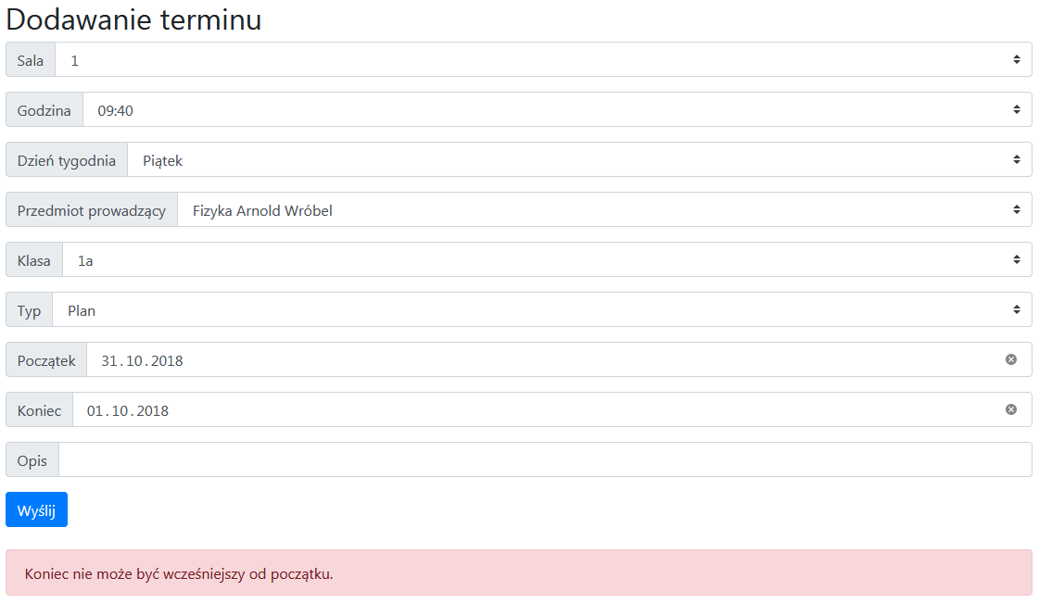Rysunek 4.4. Formularz po wysłaniu błędnych danych

Podstrona logowania
Poprawnie działające uwierzytelnianie jest kluczowe w bezpiecznym działaniu aplikacji. Z tego względu przeprowadzono testy poprawności działania logowania według następujących scenariuszy testowych 4.3, 4.4 oraz 4.5.
Scenariusz testowy 4.3:
- nazwa testowanej funkcjonalności: logowanie do aplikacji,
- stan początkowy aplikacji: użytkownik posiadający uprawnienia administratora znający swój login i hasło, otworzony formularz logowania,
warunki wstępne : w bazie istnieją: administratora
dane wejściowe: poprawny login i hasło administratora
- oczekiwane rezultaty: zalogowanie do aplikacji,
- kroki wykonania testu: użytkownik wprowadza poprawny login oraz hasło (Rys. 4.5),
- uzyskany rezultat: użytkownik zalogowany, wyświetlony komunikat o poprawnym zalogowaniu (Rys. 4.6),
- podsumowanie testu: test zakończony pomyślnie.
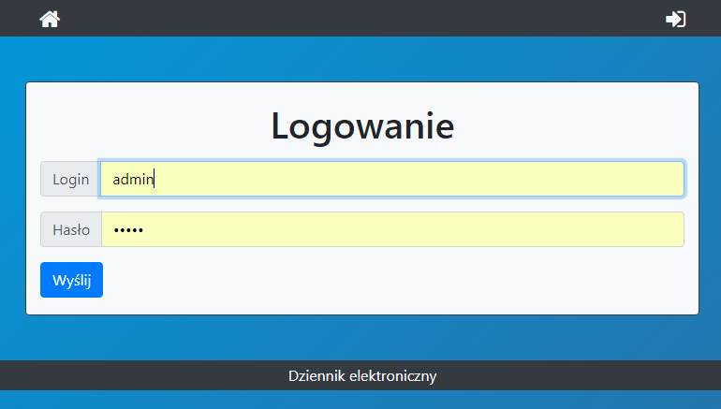Rysunek 4.5. Formularz logowania
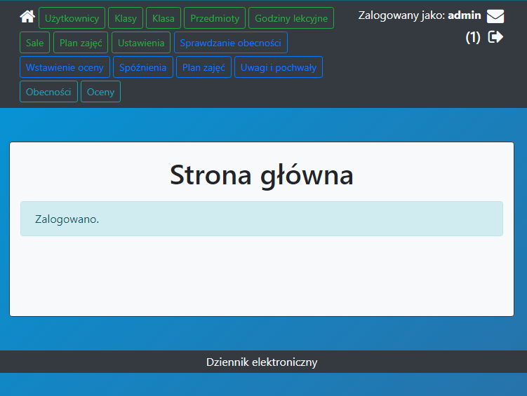Rysunek 4.6. Logowanie zakończone sukcesem
Scenariusz testowy 4.4:
- nazwa testowanej funkcjonalności: logowanie do aplikacji,
- stan początkowy aplikacji: użytkownik nie zna loginu lub hasła lub jednocześnie loginu i hasła,
warunki wstępne: w bazie istnieją: administrator
dane wejściowe: nieprawidłowy login i/lub hasło
- oczekiwane rezultaty: komunika informujący użytkownika o wprowadzeniu niepoprawnych danych autoryzacyjnych,
- kroki wykonania testu: użytkownik wprowadza niepoprawne dane autoryzacyjne (Rys. 4.5),
- uzyskany rezultat: logowanie wstrzymane, wyświetlenie komunikatu poniżej wypełnionego formularza logowania (Rys. 4.7),
- podsumowanie testu: test zakończony pomyślnie.
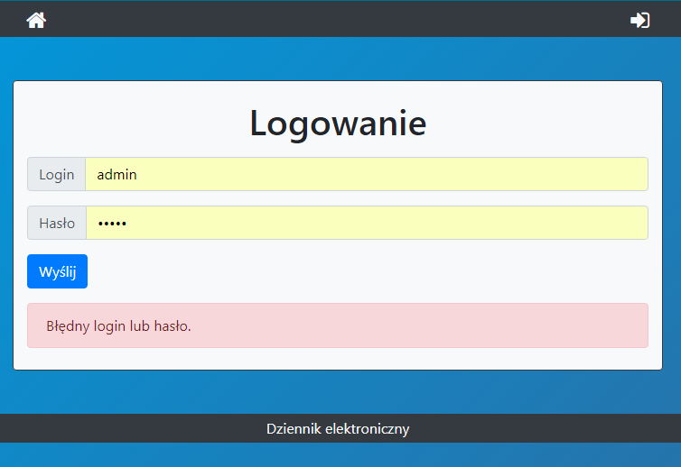Rysunek 4.7. Logowanie zakończone niepowodzeniem

Scenariusz testowy 4.5:
- nazwa testowanej funkcjonalności: logowanie do aplikacji,
- stan początkowy aplikacji: użytkownik zalogowany (Rys. 4.8), użytkownik posiada uprawnienia ucznia, użytkownik nie posiada uprawnień administratora, użytkownik zna adres panelu administratora,
warunki wstępne : w bazie danych istnieją: uczeń, administrator
dane wejściowe: zalogowany uczeń
- oczekiwane rezultaty: niedopuszczenie użytkownika do panelu administratora, komunikat informujący użytkownika o braku uprawnień,
- kroki wykonania testu: użytkownik w pasku adresu przeglądarki wprowadza adres panelu administratora: http://localhost:8000/admin/uzytkownicy#,
- uzyskany rezultat: użytkownik nie zostaje przekierowany do panelu administratora, wyświetla się komunikat o braku odpowiednich uprawnień (Rys. 4.9),
- podsumowanie testu: test zakończony pomyślnie.
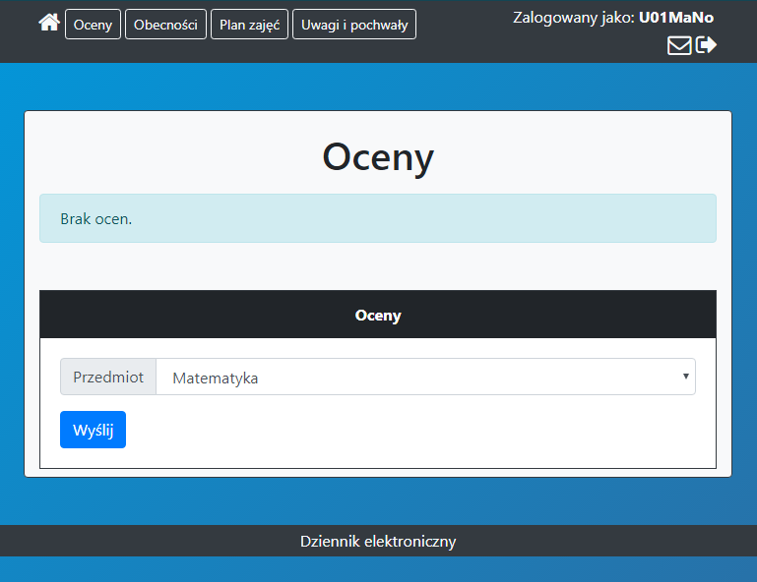Rysunek 4.8. Zalogowany użytkownik o uprawnieniach ucznia
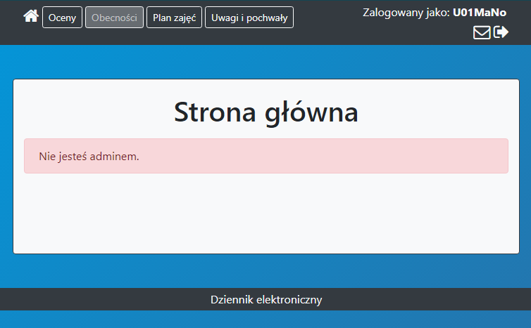Rysunek 4.9. Zabezpieczenie funkcji administratora

Testy jednostkowe
Testy jednostkowe zostały zrealizowane za pomocą klas frameworka Symfony 3. Dla każdej z klas kontrolera i modelu opracowano niezależną klasę testów jednostkowych testującą kluczowe metody danej klasy. Przykładowy kod klasy testów przedstawiono na Listingu 4.1.
Listing 4.1. Klasa testów "Test Terminarza"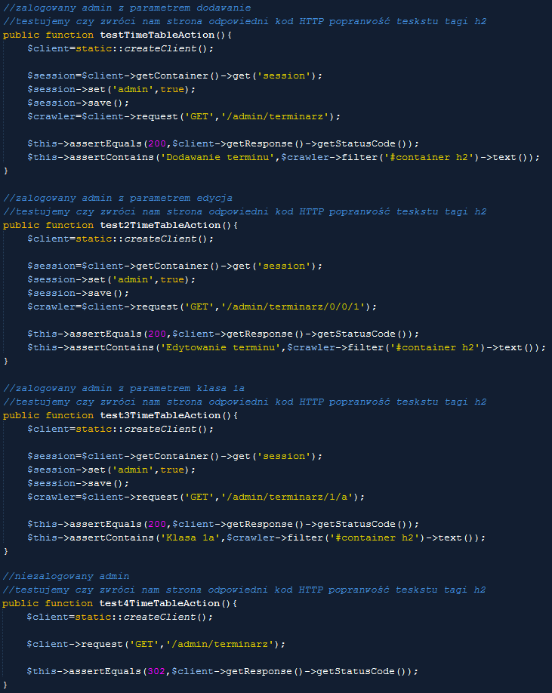
Opracowane testy były uruchamiane cyklicznie po wprowadzeniu kolejnych zmian do kodu aplikacji. W przypadku wystąpienia błędów były one usuwane tak, by testy kończyły się wynikiem pozytywnym. Po opracowaniu całości aplikacji uruchomiono testy ponownie w celu sprawdzenia czy wszystkie kluczowe metody działają poprawnie. Zrzut ekranu prezentujący wynik wykonania testów został zaprezentowany na Rysunku 4.10.
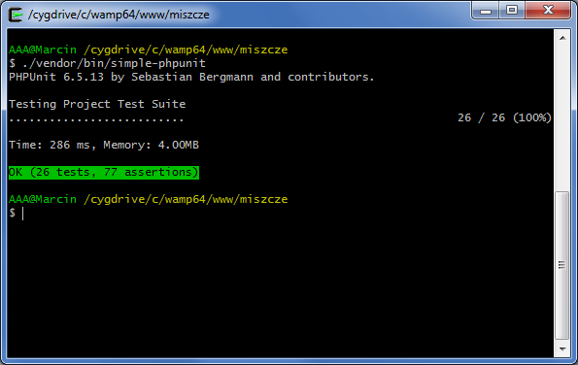Rysunek 4.10. Wyniki wykonania testów jednostkowych

Wnioski
W wyniku przeprowadzonych prac opracowano kompletny system dziennika elektronicznego. System ten powstał na podstawie wiedzy uzyskanej od specjalistów z dziedziny edukacji i przeznaczony jest do wspomagania pracy placówek edukacyjnych. Stworzono interfejsy przeznaczone dla wszystkich grup użytkowników. Powszechny i łatwy dostęp do systemu zapewniono przez udostępnienie interfejsu użytkownika poprzez przeglądarkę w postaci dynamicznej strony WWW. Opracowana aplikacja została przetestowana. W trakcie tworzenia aplikacji systematycznie tworzono i wykonywano testy jednostkowe, co pozwoliło na szybkie identyfikowanie błędów a co za tym idzie sprawne i tanie ich usuwanie. Finalna wersja systemu została poddana testom manualnym weryfikującym kompletność systemu oraz poprawność działania wszystkich funkcji.
Cel pracy został w pełni zrealizowany poprzez zaprojektowanie, zaimplementowanie oraz przetestowanie systemu dziennika elektronicznego.
Opracowany system jest gotowym narzędziem, które można wdrożyć w dowolnej placówce edukacyjnej, do wspomagania jej pracy. Rozwiązanie prezentowane w pracy jest skalowalne i posiada możliwości rozbudowy. Planowany jest dalszy rozwój prezentowanego dziennika elektronicznego poprzez dodanie do niego modułu raportującego.
Bibliografia

Bowers Michael. Synodinos Dionysios. Sumner Victor, HTML5 i CSS3. Zaawansowane wzorce projektowe, Helion, Gliwice 2012

Drejewicz Szymon, Zrozumieć BPMN. Modelowanie procesów biznesowych, Helion, Gliwice 2012

DuBois Paul, MySQL. Vademecum profesjonalisty, Helion, Gliwice 2014

Gajda Włodzimierz, PHP, MySQL i MVC. Tworzenie witryn WWW opartych na bazie danych, Helion, Gliwice 2010

Gajda Włodzimierz, Symfony 2 od podstaw, Helion, Gliwice 2012

Kortas Michał, Bootstrap. Praktyczne projekty, Helion, Gliwice 2016

https://www.librus.pl [dostęp elektroniczny dnia 29.05.2018r]

http://prawo.sejm.gov.pl/isap.nsf/download.xsp/WDU20180001000/T/D20181000L.pdf

https://www.vulcan.edu.pl [dostęp elektroniczny dnia 29.05.2018r]

https://rk.edu.pl/pl/co-jest-php/ [dostęp elektroniczny dnia 15.01.2019]
Spis rysunków
Rysunek 2.1. Diagram przypadków użycia 12
Rysunek 2.2. Sprawdzanie ocen 13
Rysunek 2.3. Wstawianie ocen 13
Rysunek 2.4. Korekta ocen 13
Rysunek 2.5. Ocenianie nauczycieli 14
Rysunek 2.6. Sprawdzanie obecności 14
Rysunek 2.7. Kontrola nieobecności 15
Rysunek 2.8. Oceny semestralne 16
Rysunek 2.9. Tworzenie planu zajęć 16
Rysunek 2.10. Tworzenie klas 17
Rysunek 2.11. Tworzenie kont 18
Rysunek 2.12. Wstawianie uwag 19
Rysunek 2.13. Dodawanie terminów sprawdzianów 20
Rysunek 2.14. Przebieg procesu logowania 21
Rysunek 2.15. Pisanie wiadomości 22
Rysunek 2.16. Usprawiedliwianie online 22
Rysunek 2.17. Relacyjna baza danych 23
Rysunek 3.1. Struktura projektu aplikacji 29
Rysunek 3.2. Widok planu zajęć 31
Rysunek 4.1. Formularz przed dodaniem terminu 34
Rysunek 4.2. Dodawanie terminu 34
Rysunek 4.3. Nowy przedmiot na planie lekcji 35
Rysunek 4.4. Formularz po wysłaniu błędnych danych 36
Rysunek 4.5. Formularz logowania 37
Rysunek 4.6. Logowanie zakończone sukcesem 37
Rysunek 4.7. Logowanie zakończone niepowodzeniem 38
Rysunek 4.8. Zalogowany użytkownik o uprawnieniach ucznia 39
Rysunek 4.9. Zabezpieczenie funkcji administratora 40
Rysunek 4.10. Wyniki wykonania testów jednostkowych 42

Spis listingów
Listing 3.1. Uchwyt strony umożliwiający operacje na godzinach lekcyjnych 24
Listing 3.2. Formularz dodawania godziny lekcyjnej 25
Listing 3.3. Fragment kodu realizujący dodawanie nowej godziny lekcyjnej 25
Listing 3.4. Kod umożliwiający usuwanie godziny lekcyjnej 25
Listing 3.5. Kod zwracający widok, który prezentuje listę godzin lekcyjnych 25
Listing 3.6. Usuwanie sesji użytkownika 26
Listing 3.7. Encja do tabeli GodzLek 27
Listing 3.8. Usługa message 28
Listing 3.9. Widok time_table 30
Listing 4.1. Klasa testów "Test Terminarza" 41

Rozporządzenie Parlamentu Europejskiego i Rady (UE) 2016/679 z dnia 27 kwietnia 2016 r. w sprawie ochrony osób fizycznych w związku z przetwarzaniem danych osobowych i w sprawie swobodnego przepływu takich danych oraz uchylenia dyrektywy 95/46/WE (ogólne rozporządzenie o ochronie danych).[8]

